1. EXPRESIÓN REGULAR DE CADA TOKEN:

Identificador
Expresión regular: [L][L|D]+
L = letra
D = dígito

Número entero:
Expresión regular: [0-9]+

Número decimal:
Expresión regular: [0-9]+[.][0-9]+

Signos de puntuación:
Expresión regular: [.] | [,] | [;] | [:]

Operador aritmético:
Expresión regular: [+] | [-] | [*] | [/] | [%]

Signos de agrupación:
Expresión regular: [(] | [)] | [{] | [}] | [ | ]

2. GRAMÁTICA REGULAR DE CADA TOKEN
Identificador:
AFD
Alfabeto: {a, b, c, d, e, f, g, h, i, j, k, l, m, n, o, p, q, r, s, t, u, v, w, x, y , z}
Expresión regular: [L][L|D]+
Diagrama de transiciones:

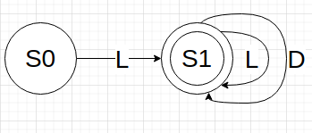
Estados: {S0,S1}
Estado inicial: S0
Estados de aceptación: {S1}
Función de transición:
d(S0,L)=S1
d(S1,L)=S1
d(S1,D)=S1

Número entero:
AFD
Alfabeto: {0,1,2,3,4,5,6,7,8,9}
Expresión regular: [0-9]+
Diagrama de transiciones:
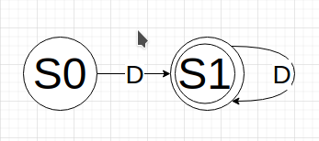
Estados: {S0,S1}
Estado inicial: S0
Estados de aceptación: {S1}
Función de transición:
d(S0,D)=S1
d(S1,D)=S1

Número decimal:
AFD
Alfabeto: {0,1,2,3,4,5,6,7,8,9, .}
Expresión regular: [0-9]+[.][0-9]+
Diagrama de transiciones:
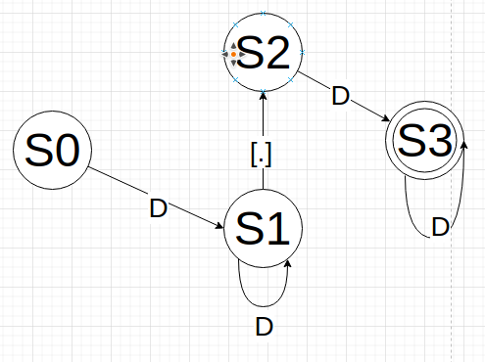
Estados: {S0,S1,S2,S3}
Estado inicial: S0
Estados de aceptación: {S3}
Función de transición:
d(S0,D)=S1
d(S1,D)=S1
d(S1,[.])=S2
d(S2,D)=S3
d(S3,D)=S3

Signos de puntuación:
AFD
Alfabeto: {, . ; :}
Expresión regular: [.] | [,] | [;] | [:]
Diagrama de transiciones:
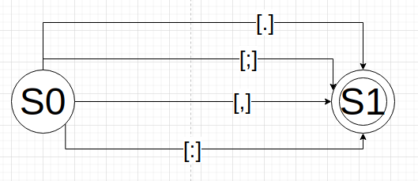
Estados: {S0,S1}
Estado inicial: S0
Estados de aceptación: {S1}
Función de transición:
d(S0,[.])=S1
d(S0,[,])=S1
d(S0,[;])=S1
d(S0,[:])=S1

Signos de operación:
AFD
Alfabeto: {+ - / * %}
Expresión regular: [+] | [-] | [*] | [/] | [%]
Diagrama de transiciones:
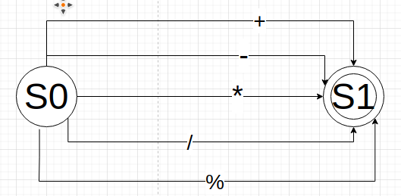
Estados: {S0,S1}
Estado inicial: S0
Estados de aceptación: {S1}
Función de transición:
d(S0,+)=S1
d(S0,-)=S1
d(S0,*)=S1
d(S0,/)=S1
d(S0,%)=S1

Signos de agrupación:
AFD
Alfabeto: {( , ), { , } , [ , ]}
Expresión regular: [(] | [)] | [{] | [}] | [ | ]
Diagrama de transiciones:
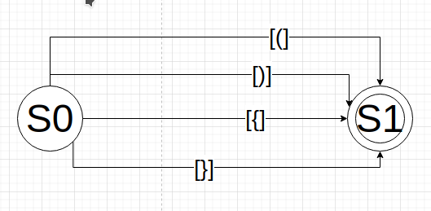
Estados: {S0,S1}
Estado inicial: S0
Estados de aceptación: {S1}
Función de transición:
d(S0,[(])=S1
d(S0,[(])=S1
d(S0,[{])=S1
d(S0,[}])=S1

AFD general:

Expresión regular: [L][L|D]* | [0-9]+ | [[0-9]+[.][0-9]+]| [[.]|[,]|[;]|[:]] | [[+]|[-]|[*]|[/]|[%]] | [[(]|[)]|[{]|[}]]

a) Diagrama de transiciones:

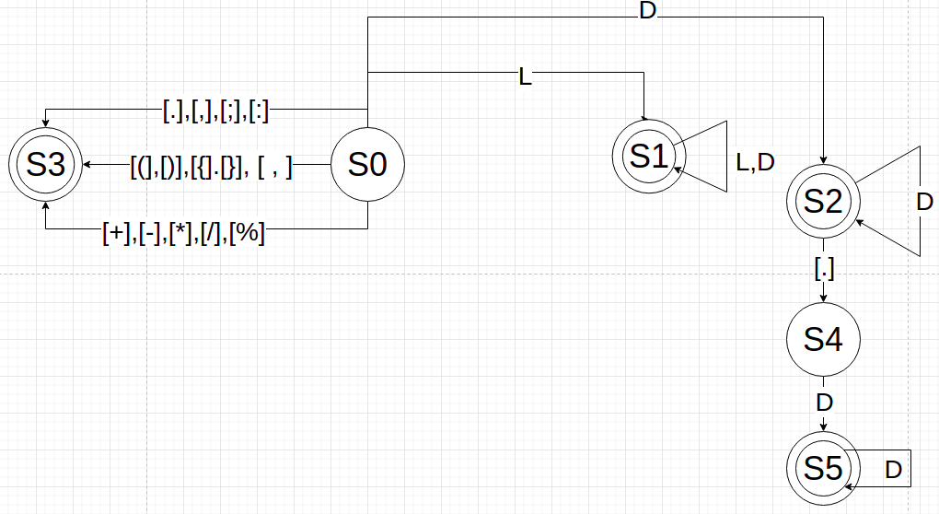

Alfabeto: Σ= {a, b, c, d, e, f, g, h, i, j, k, l, m, n, o, p, q, r, s, t, u, v, w, x, y , z , 0,1,2,3,4,5,6,7,8,9, “(“,“)“,“{“,“}“,“[“,“]“,+,-,*,/,%}
Estados: S0,S1,S2,S3,S4,S5
Estado inicial: S0
Estados de aceptación: S1,S2,S3,S5

Función de transición:

d(S0,L)=S1
d(S0,D)=S2
d(S0,[.])= S3
d(S0,[,])= S3
d(S0,[;])= S3
d(S0,[:])= S3
d(S0,[+])= S3
d(S0,[-])= S3
d(S0,[*])= S3
d(S0,[/])= S3
d(S0,[%])= S3
d(S0,[(])= S3
d(S0,[(])= S3
d(S0,[{])= S3
d(S0,[}])= S3
d(S0,[)= S3
d(S0,])= S3

d(S1,L)=S1
d(S1,D)=S1

d(S2,D)=S2
d(S2,[.])=S4
d(S4,D)=S5
d(S6,D)=S5

Tabla siguientes: de todo

Nodo | Σ | Siguientes
1 | L | 2,3,23
2 | L | 2,3,23
3 | D | 2,3,23
4 | D | 4,23
5 | D | 5,6
6 | [.] | 7
7 | D | 7,23
8 | [.] | 23
9 | [,] | 23
10 | [;] | 23
11 | [:] | 23
12 | [+] | 23
13 | [-] | 23
14 | [*] | 23
15 | [/] | 23
16 | [%] | 23
17 | [(] | 23
18 | [)] | 23
19 | [{] | 23
20 | [}] | 23
21 | [ | 23
22 | ] | 23
23 | $

S0={1,4,5,8,9,10,11,12,13,14,15,16,17,18,19,20,21,22}
sig(1)={2,3,21} S1 d(S0,L)=S1
sig(4) U sig(5)={4,5,6,23} S2 d(S0,D)=S2
sig(8)={23} S3 d(S0,[.])= S3
sig(9)={23} S3 d(S0,[,])= S3
sig(10)={23} S3 d(S0,[;])= S3
sig(11)={23} S3 d(S0,[:])= S3
sig(12)={23} S3 d(S0,[+])= S3
sig(13)={23} S3 d(S0,[-])= S3
sig(14)={23} S3 d(S0,[*])= S3
sig(15)={23} S3 d(S0,[/])= S3
sig(16)={23} S3 d(S0,[%])= S3
sig(17)={23} S3 d(S0,[(])= S3
sig(18)={23} S3 d(S0,[(])= S3
sig(19)={23} S3 d(S0,[{])= S3
sig(20)={23} S3 d(S0,[}])= S3
sig(21)={23} S3 d(S0,[)= S3
sig(22)={23} S3 d(S0,])= S3
S1={2,3,21}
sig(2)={2,3,23} S1 d(S1,L)=S1
sig(3)={2,3,23} S1 d(S1,D)=S1
S2={4,5,6,21}
sig(4) U sig(5)={4,5,6,21} S2 d(S2,D)=S2
sig(6)={7} S4 d(S2,[.])=S4
S4={7}
sig(7)={7,23} S5 d(S4,D)=S5
S5={7,23}
sig(7)={7,23} S7 d(S6,D)=S5

b) Tabla de transiciones:

Q/Σ | L | D | [.] | [,] | [;] | [:] | [+] | [-] | [*] | [/] | [%] | [(] | [)] | [{] | [}] | [ | ]
S0 | S1 | S2 | S3 | S3 | S3 | S3 | S3 | S3 | S3 | S3 | S3 | S3 | S3 | S3 | S3 | S3 | S3
S1 | S1 | S1
S2 |  | S2 | S4
S3
S4 |  | S5
S5 |  | S5

 |  | 0 | 1 | 2 | 3 | 4 | 5 | 6 | 7 | 8 | 9 | 10 | 11 | 12 | 13 | 14 | 15 | 16
 | Q/Σ | L | D | [.] | [,] | [;] | [:] | [+] | [-] | [*] | [/] | [%] | [(] | [)] | [{] | [}] | [ | ]
 | 0 | 1 | 2 | 3 | 3 | 3 | 3 | 3 | 3 | 3 | 3 | 3 | 3 | 3 | 3 | 3 | 3 | 3
 | 1 | 1 | 1 | -1 | -1 | -1 | -1 | -1 | -1 | -1 | -1 | -1 | -1 | -1 | -1 | -1 | -1 | -1
 | 2 | -1 | 2 | 4 | -1 | -1 | -1 | -1 | -1 | -1 | -1 | -1 | -1 | -1 | -1 | -1 | -1 | -1
 | 3
 | 4 | -1 | 5 | -1 | -1 | -1 | -1 | -1 | -1 | -1 | -1 | -1 | -1 | -1 | -1 | -1 | -1 | -1
 | 5 | -1 | 5 | -1 | -1 | -1 | -1 | -1 | -1 | -1 | -1 | -1 | -1 | -1 | -1 | -1 | -1 | -1

